B&C Legal and Compliance con The Magnet Group nell’acquisizione di Lindocastelli S.r.l.
B&C Legal & Compliance, FDL Studio Legale e Tributario, Lo Studio Legale Notaro e DCS & Partners hanno assistito nell’operazione

Milano, 21 marzo 2022 – The Magnet Group, multinazionale americana prima al mondo nella produzione di magneti promozionali ed attiva nel settore della commercializzazione di agende e notebook cartacei, ha perfezionato una joint venture con la società Lindocastelli S.r.l., storica azienda manufatturiera di stampati e prodotti cartotecnici.
Lindocastelli S.r.l con sede in San Paolo D’Argon in provincia di Bergamo, è un produttore e fornitore creativo di prodotti stampati come calendari e agende per appuntamenti, quaderni e notebook per la pianificazione intelligente di alta qualità. Con i più elevati standard di qualità e una produzione all'avanguardia, Lindocastelli S.r.l. sviluppa soluzioni pubblicitarie innovative per fidelizzare i clienti e prodotti di cartotecnica per i mercati B2B e B2C.
B&C Legal con il socio Maria Adele De Luca ha assistito il gruppo The Magnet Group. Oltre allo Studio B&C Legal, The Magnet Group è stata assistita da FDL Studio Legale con il socio Carlo Carta.
Le parti venditrici uscenti sono state assistite dall’Avv. Matteo Notaro di Studio Legale Notaro mentre il management è stato assistito dall’Avv. Cesare De Carolis di DCS & Partner.

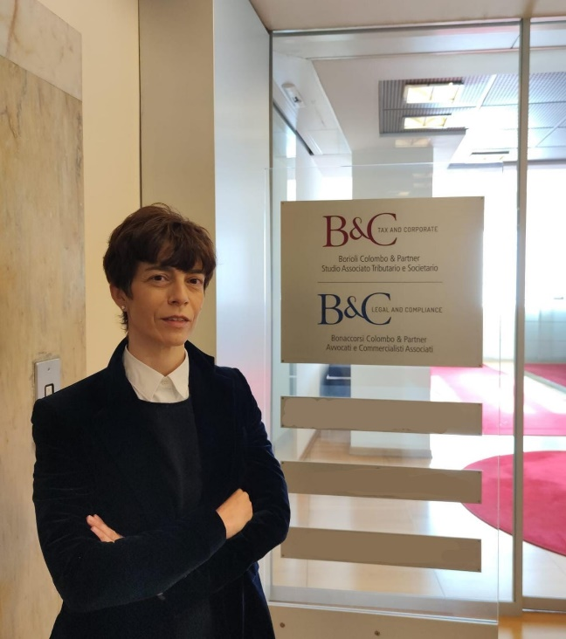
Avv. Maria Adele De Luca, Partner di B&C Legal and Compliance Avv. Carlo Carta, Partner di FDL Studio Legale e Tributario

************
B&C Legal and Compliance nasce per creare una struttura innovativa con competenze trasversali ed integrate. Lo Studio si basa sulla esperienza trentennale dei propri fondatori in molteplici settori dell’assistenza legale alle aziende, con un particolare focus sul diritto societario, corporate e M&A, sulla compliance, sul diritto del lavoro e delle nuove tecnologie.

B&C Tax and Corporate, già Borioli & Colombo Associati, sin dalla fondazione nel 1988, si è posto come punto di riferimento per la prestazione di servizi di carattere fiscale e societario a imprese di medie e grandi dimensioni; in particolare B&C Tax si è specializzato nella consulenza in materia di imposte dirette ed IVA soprattutto per quel che concerne le relative implicazioni di carattere internazionale.
B&C Tax ha uno specifico focus in materia di corporate governance e gestione degli organi sociali anche in relazione all’ampia esperienza acquisita tramite i numerosi incarichi ricoperti nell’ambito degli organi di controllo societario, di amministratori e di liquidatori indipendenti.
Recentemente B&C Tax ha poi sviluppato un desk di consulenza del lavoro relativa sia alla gestione delle risorse umane che alle fasi pre-contenziose.
Dal 1993 B&C Tax è independent member di BKR International, una "leading association of independent accounting and business advisory firms".

************

PER MAGGIORI INFORMAZIONI / FOR MORE INFORMATION
Ambrogio Visconti, Partner
PBV & Partners Srl
ambrogio.visconti@pbvpartners.com
Mob +39 3386728934 Tel +39 0332.700542

----------------------------
ENG

B&C Legal and Compliance with The Magnet Group in the acquisition of Lindocastelli S.r.l.

B&C Legal & Compliance, FDL Studio Legale e Tributario, Studio Legale Notaro and DCS & Partners assisted in the transaction

Milan, 21st March 2022 - The Magnet Group, a US multinational corporation world’s leader in manufacturing of promotional magnets and distribution of paper diaries and notebooks, finalised a joint venture with Lindocastelli S.r.l., Italian historic manufacturer of printed and cardboard products.
Lindocastelli S.r.l., based in San Paolo D'Argon, Bergamo (Italy), is a manufacturer and creative supplier of high-quality printed products such as calendars and appointment books, diaries, and notebooks for intelligent planning. With the highest quality standards and state-of-the-art production, Lindocastelli keeps on developing innovative advertising solutions for customer fidelity and printed products for B2B and B2C markets.
B&C Legal with partner Mrs. Maria Adele De Luca assisted The Magnet Group. In addition to B&C Legal, The Magnet Group was assisted by FDL Studio Legale with partner Mr. Carlo Carta.
The sellers were assisted by Mr. Matteo Notaro of Studio Legale Notaro and the management was assisted by Mr. Cesare De Carolis of DCS & Partner.

